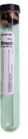  採取後  直ちに転倒混和  分注管ラベル  PK1、PK2、PK3  ①Blood for ctDNA  10mL×2本 | 常温保管
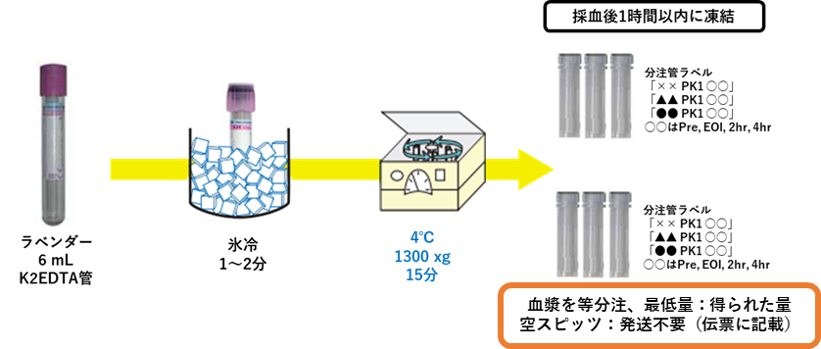    3.5mL  採取後  直ちに  転倒混和  血漿を等分注  最低量：得られた量  ※採取後  1時間以内に凍結  1300xg  4℃で15分  遠心分離  氷冷搬送  ②PK | ‐80℃  凍結保管  検体回収  〇〇運輸
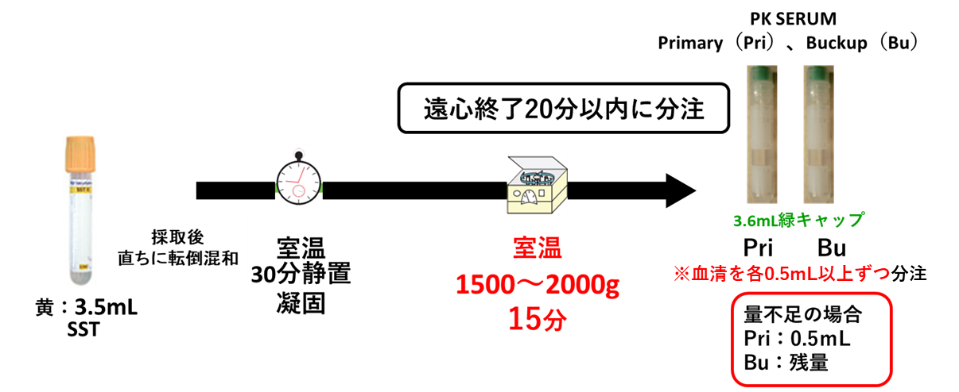  ③PK  SERUM | -20℃  凍結保管
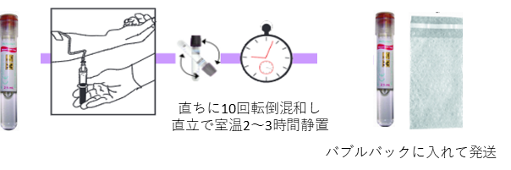  採取後  直ちに転倒混和  10mL  ④BMD  PBMC | 室温2時間
-20℃凍結
24時間
 | ‐80℃凍結

＜量不足の場合＞
・記録の要否：不要
・CRCへの連絡：不要
＜乳び・溶血の場合＞
・記録の要否：要（SRLは電子カルテコピーへ記載）
・CRCへの連絡：不要

